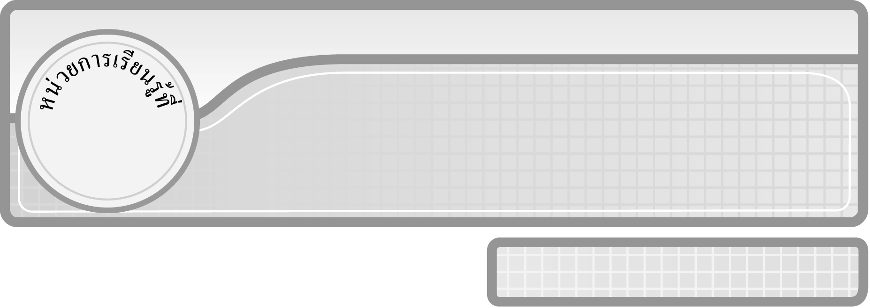
1

แผนการจัดการเรียนรู้ที่ 8
การเขียนตัวเลขแสดงจำนวนไม่เกินสี่หลักในรูปกระจาย

ชั้นประถมศึกษาปีที่ 3 เวลา 1 ชั่วโมง

จำนวนนับไม่เกิน 100,000

มาตรฐานการเรียนรู้/ตัวชี้วัด

มาตรฐานการเรียนรู้
มาตรฐาน ค 1.1 เข้าใจถึงความหลากหลายของการแสดงจำนวนและการใช้จำนวนในชีวิตจริง
ตัวชี้วัด
ค 1.1 ป.3/2 เปรียบเทียบและเรียงลำดับจำนวนนับไม่เกินหนึ่งแสนและศูนย์
มาตรฐานการเรียนรู้
มาตรฐาน ค 6.1 มีความสามารถในการแก้ปัญหา การให้เหตุผล การสื่อสาร การสื่อความหมาย
ทางคณิตศาสตร์และการนำเสนอ การเชื่อมโยงความรู้ต่าง ๆ ทางคณิตศาสตร์
และเชื่อมโยงคณิตศาสตร์กับศาสตร์อื่น ๆ และมีความคิดริเริ่มสร้างสรรค์
ตัวชี้วัด
ค 6.1 ป.3/1, ป.3/4, ป.3/5

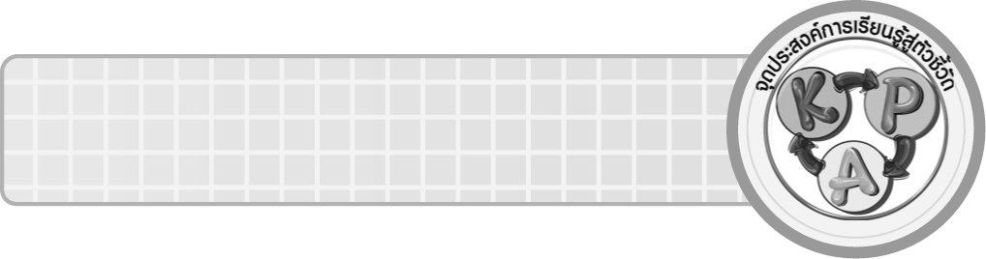
จุดประสงค์การเรียนรู้สู่ตัวชี้วัด

1. อธิบายวิธีการเขียนตัวเลขแสดงจำนวนไม่เกินสี่หลักในรูปกระจาย (K)
2. เขียนตัวเลขแสดงจำนวนไม่เกินสี่หลักในรูปกระจาย (P)
3. มีความกระตือรือร้นในการเข้าร่วมกิจกรรม (A)
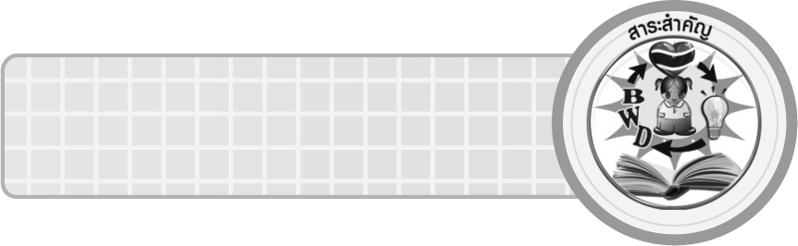
สาระสำคัญ

การเขียนตัวเลขในรูปกระจาย เป็นการแสดงจำนวนในรูปการบวกค่าของ
เลขโดดในแต่ละหลัก
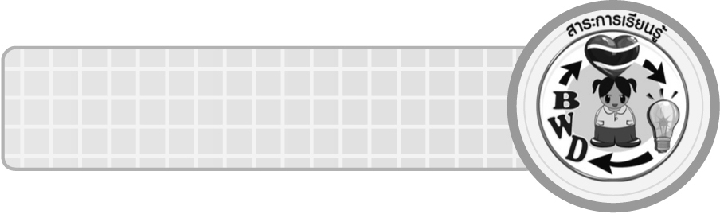
สาระการเรียนรู้

การเขียนตัวเลขแสดงจำนวนไม่เกินสี่หลักในรูปกระจาย

คุณลักษณะอันพึงประสงค์
ใฝ่เรียนรู้
ตัวชี้วัดที่ 4.1 ตั้งใจ เพียรพยายามในการเรียนและเข้าร่วมกิจกรรมการเรียนรู้

สมรรถนะสำคัญของผู้เรียน
1. ความสามารถในการสื่อสาร
2. ความสามารถในการคิด
◎ การคิดวิเคราะห์
3. ความสามารถในการแก้ปัญหา

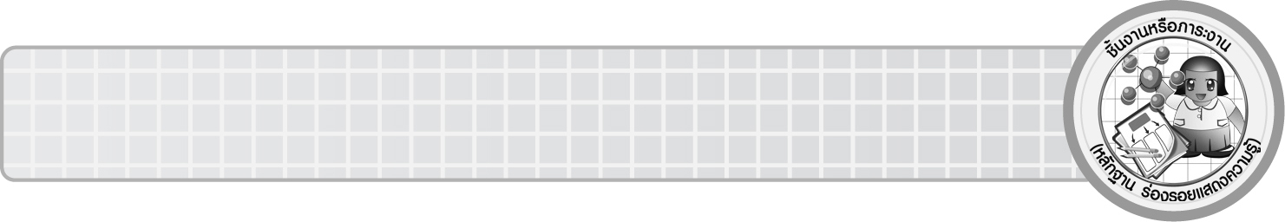
ชิ้นงานหรือภาระงาน (หลักฐาน ร่องรอยแสดงความรู้)

ผลงานจากกิจกรรมข้อ 3-4

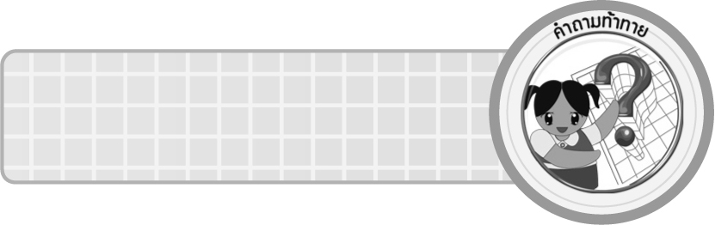
คำถามท้าทาย

นักเรียนมีวิธีการเขียนตัวเลขแสดงจำนวนในรูปกระจายแบบอื่นได้อีกหรือไม่ อย่างไร


การจัดกิจกรรมการเรียนรู้

1. ให้นักเรียนทบทวนความรู้เรื่อง หลัก ค่าประจำหลักและค่าของเลขโดดในแต่ละหลัก โดยครูเขียนตัวเลข 83,269 บนกระดาน แล้วให้ผู้แทนนักเรียน 3 คน ออกมาจับสลากตัวเลข ซึ่งเป็นตัวเลขโดด เมื่อได้เลขโดดแล้วนักเรียนแต่ละคนจะเขียนชื่อค่าประจำหลัก และค่าของเลขโดด ในแต่ละหลักบนกระดานให้ถูกต้อง โดยนักเรียนจะร่วมกันตรวจสอบ ดังตัวอย่าง
คนที่ 1 ได้ 8 อยู่ในหลักหมื่น มีค่า 80,000
คนที่ 2 ได้ 6 อยู่ในหลักสิบ มีค่า 60 เป็นต้น
2. ครูกำหนดจำนวนบนกระดาน ดังนี้
26
ให้ผู้แทนนักเรียน 1 คน ออกมานับหลอดให้เท่ากับจำนวน 26 โดยเมื่อนับหลอดได้ 10 หลอดแล้ว ให้นำยางรัดเป็นมัดสิบ ดังนี้
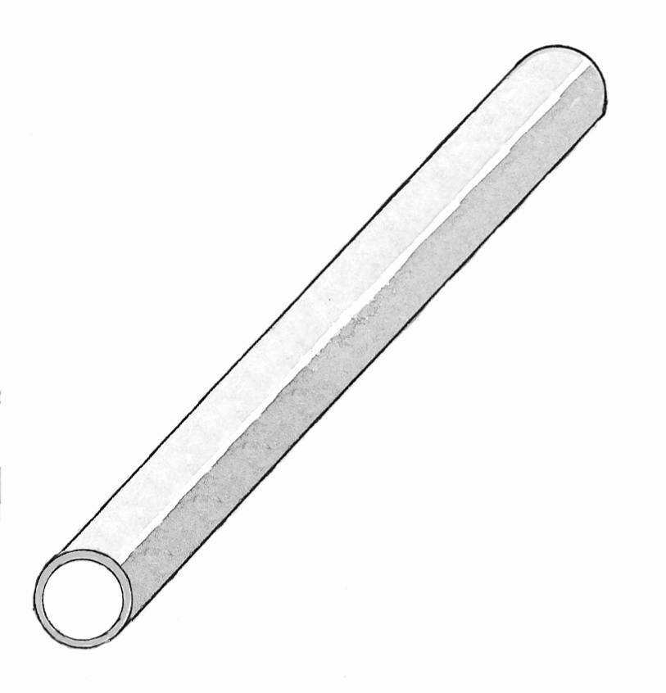
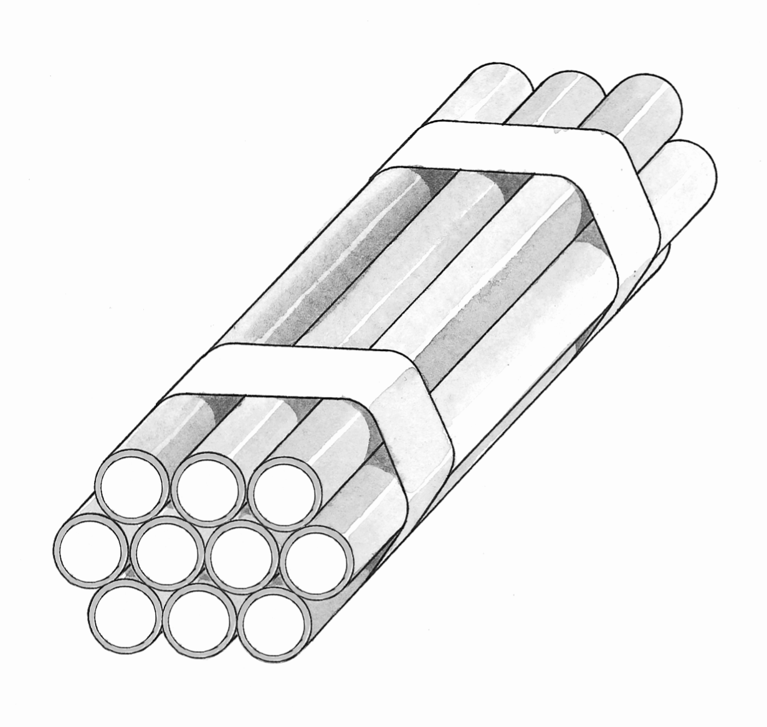

ให้นักเรียนพิจารณาจำนวนที่กำหนดให้ จากนั้นครูใช้คำถามถามนักเรียนเกี่ยวกับค่าของเลขโดดในแต่ละหลัก โดยครูถามคำถาม ดังนี้
 26 เป็นจำนวนที่มีกี่หลัก (2 หลัก)
 2 มีค่าเท่าไร (20)
 6 มีค่าเท่าไร (6)
จากนั้นครูเขียนจำนวนในรูปผลบวกบนกระดาน ดังนี้ 26 = 20 + 6
ให้นักเรียนพิจารณาจำนวนที่ครูเขียนบนกระดาน แล้วร่วมกันอภิปรายว่าจำนวนข้างต้น ทั้งสองจำนวนมีความสัมพันธ์กันอย่างไร (ตัวเลขทางขวาของเครื่องหมาย = เป็นค่าของเลขโดด ในแต่ละหลักทางซ้ายของเครื่องหมาย = โดยมีเครื่องหมาย + แสดงการรวมจำนวนเข้าด้วยกัน)
ครูกำหนดจำนวน 379 และ 2,507 แล้วให้นักเรียนร่วมกันแสดงความคิดเห็น โดยครูใช้ขั้นตอนการจัดกิจกรรมเช่นเดียวกับจำนวน 26 แต่ให้นักเรียนแสดงจำนวนโดยใช้ตารางหน่วย ตารางสิบ ตารางร้อย ตารางพัน แทนหลอด

ตัวอย่าง
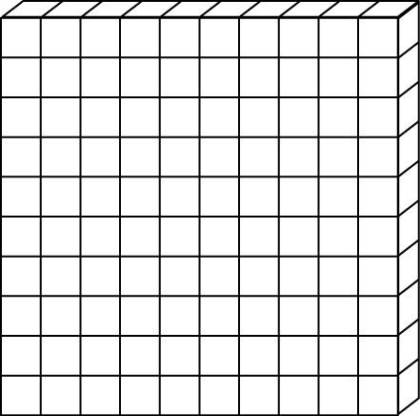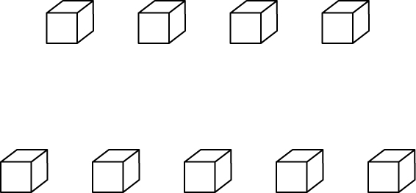
379

379 เป็นจำนวนที่มีสามหลัก
379 เขียนในรูปกระจายได้ 379 = 300 + 70 + 9
นักเรียนร่วมกันตรวจสอบความถูกต้อง
3. ครูติดบัตรตัวเลขบนกระดาน แล้วถามคำถามนักเรียน ดังนี้
6,120 ¥ เลขโดดที่อยู่ในหลักพัน คือตัวเลขใด (6)
¥ เลขโดดที่อยู่ในหลักร้อย คือตัวเลขใด (1)
¥ เลขโดดที่อยู่ในหลักสิบ คือตัวเลขใด (2)
¥ เลขโดดที่อยู่ในหลักหน่วย คือตัวเลขใด (0)
¥ เขียนในรูปกระจายได้อย่างไร (6,000 + 100 + 20)
ครูติดบัตรตัวเลขอีก 2-3 จำนวนและตารางแสดงการกระจาย โดยให้นักเรียนเติมตัวเลขลงในช่องว่างให้ถูกต้อง ดังตัวอย่าง

จำนวน | เลขโดดที่อยู่ในหลัก |  |  |  |  | รูปกระจาย
จำนวน | หมื่น | พัน | ร้อย | สิบ | หน่วย | รูปกระจาย
8,610  6,123  .  .  . |  | 8  6 | 6  1 | 1  2 | 0  3 | 8,000 + 600 + 10 + 0  6,000 + 100 + 20 + 3

นักเรียนร่วมกันตรวจสอบความถูกต้อง
4. นักเรียนแบ่งกลุ่ม กลุ่มละ 5 คน ครูแจกแถบโจทย์ให้นักเรียนกลุ่มละ 1 แถบ แล้วให้นักเรียนช่วยกันคิดว่าจำนวนในรูปกระจายถูกหรือผิด จากนั้นให้ผู้แทนนักเรียนออกมานำเสนอหน้าชั้นเรียน เพื่อร่วมกันตรวจสอบความถูกต้อง ดังตัวอย่าง
8,000 + 700 + 0 + 1 = 8,710 (ผิด/ × )

3,000 + 600 + 40 = 3,640 (ถูก/  )

นักเรียนร่วมกันตรวจสอบความถูกต้อง

5. ครูแจกกระดาษเปล่าให้นักเรียนคนละ 1 แผ่น แล้วให้นักเรียนเขียนตัวหนังสือแสดงจำนวนไม่เกินสี่หลักลงในกระดาษ จากนั้นครูรวบรวมกระดาษทั้งหมด แล้วสลับโจทย์และแจกคืนนักเรียนคนละ 1 แผ่น เพื่อให้นักเรียนเขียนจำนวนในรูปกระจาย และสลับกันตรวจสอบความถูกต้องกับเพื่อนที่นั่งข้างกัน โดยให้ผู้แทนนักเรียน 2-3 คน ออกมานำเสนอผลงานหน้าชั้นเรียน
ครูและนักเรียนร่วมกันตรวจสอบความถูกต้อง
สองหมื่นห้าพันสอง (25,002 = 20,000 + 5,000 + 0 + 0 + 2)
หกหมื่นสองร้อยเก้าสิบเจ็ด (60,297 = 60,000 + 0 + 200 + 90 + 7)
6. นักเรียนร่วมกันสรุปความรู้เรื่อง การเขียนตัวเลขแทนจำนวนไม่เกินห้าหลักในรูปกระจาย โดยครูถามคำถาม ดังนี้
¥ การเขียนจำนวนในรูปกระจาย มีวิธีการเขียนอย่างไร (เขียนในรูปการบวกค่าของเลขโดดในแต่ละหลัก)
7. นักเรียนและครูร่วมกันสรุปความรู้ ดังนี้
¥ การเขียนตัวเลขในรูปกระจาย เป็นการแสดงจำนวนในรูปการบวกค่าของเลขโดดในแต่ละหลัก
8. นักเรียนร่วมกันแสดงความคิดเห็น โดยครูถามคำถามท้าทาย ดังนี้
¥ นักเรียนมีวิธีการเขียนตัวเลขแสดงจำนวนในรูปกระจายแบบอื่นอีกหรือไม่ อย่างไร


การจัดบรรยากาศเชิงบวก

ให้นักเรียนมีส่วนร่วมในการเรียนการสอน โดยใช้กิจกรรมกลุ่ม เพื่อให้นักเรียน
กล้าแสดงความคิดเห็น กล้าแสดงออก

สื่อการเรียนรู้

1. สลากตัวเลข
2. กล่องเปล่า
3. หลอด
4. ตารางหน่วย ตารางสิบ ตารางร้อย ตารางพัน ตารางหมื่น
5. บัตรตัวเลข
6. ตารางแสดงการกระจาย
7. แถบโจทย์

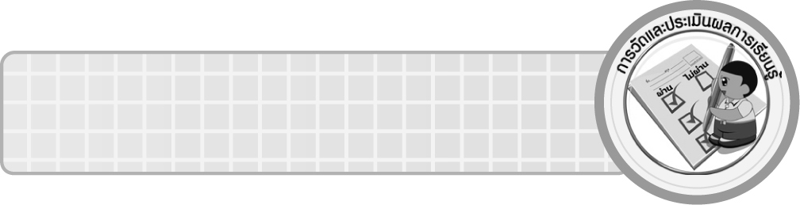
การวัดและประเมินผลการเรียนรู้

1. วิธีการวัดและประเมินผล
1.1 สังเกตพฤติกรรมของนักเรียนในการเข้าร่วมกิจกรรม
1.2 สังเกตพฤติกรรมของนักเรียนในการเข้าร่วมกิจกรรมกลุ่ม
2. เครื่องมือ
2.1 แบบสังเกตพฤติกรรมการเข้าร่วมกิจกรรม
2.2 แบบสังเกตพฤติกรรมการเข้าร่วมกิจกรรมกลุ่ม
3. เกณฑ์การประเมิน
3.1 การประเมินพฤติกรรมการเข้าร่วมกิจกรรม
ผ่านตั้งแต่ 2 รายการ ถือว่า ผ่าน
ผ่าน 1 รายการ ถือว่า ไม่ผ่าน
3.2 การประเมินพฤติกรรมการเข้าร่วมกิจกรรมกลุ่ม
คะแนน 9-10 ระดับ ดีมาก
คะแนน 7-8 ระดับ ดี
คะแนน 5-6 ระดับ พอใช้
คะแนน 0-4 ระดับ ควรปรับปรุง


ข้อเสนอแนะของผู้บริหารสถานศึกษา

______________________________________________________________________________
______________________________________________________________________________
______________________________________________________________________________
______________________________________________________________________________
______________________________________________________________________________
______________________________________________________________________________
______________________________________________________________________________
______________________________________________________________________________
______________________________________________________________________________
______________________________________________________________________________
______________________________________________________________________________
______________________________________________________________________________
______________________________________________________________________________
______________________________________________________________________________
______________________________________________________________________________
______________________________________________________________________________
______________________________________________________________________________
______________________________________________________________________________
______________________________________________________________________________
______________________________________________________________________________
______________________________________________________________________________
______________________________________________________________________________
______________________________________________________________________________
______________________________________________________________________________
______________________________________________________________________________

ลงชื่อ__________________ (ผู้บริหารสถานศึกษา)
(__________________)
_____/_____/_____

บันทึกหลังการสอน

ผลการจัดการเรียนการสอน
______________________________________________________________________________
______________________________________________________________________________
______________________________________________________________________________
______________________________________________________________________________
______________________________________________________________________________
______________________________________________________________________________

ปัญหา / อุปสรรค
______________________________________________________________________________
______________________________________________________________________________
______________________________________________________________________________
______________________________________________________________________________
______________________________________________________________________________
______________________________________________________________________________

แนวทางแก้ไข
______________________________________________________________________________
______________________________________________________________________________
______________________________________________________________________________
______________________________________________________________________________
______________________________________________________________________________
______________________________________________________________________________

ลงชื่อ__________________ (ผู้บันทึก)
(__________________)
_____/_____/_____

